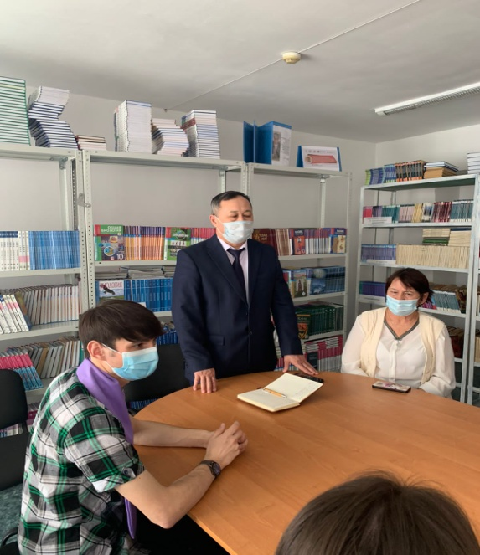 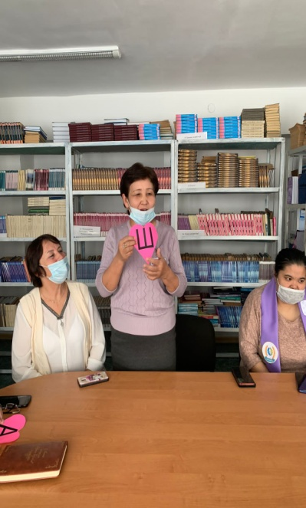 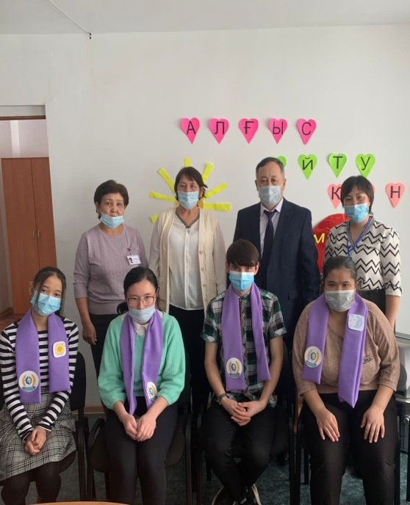

Көктемнің алғашқы мерекесі –Алғыс айту күніне орай «Жанымда жүр жақсы адам» атты кездесу кеші ұйымдастырылды. Кеш қонақтары колледжіміздің директоры Жиенқожаев М.С, өндірістік оқыту шебері Кушкимбаева С.С. Комсомол ЖОББ мектебінің қызметкері Нағметова В.В және Аспаз – 7 тобының студенттері қатысты. Бұл шараның мақсаты : біздің еліміздің халықтарының тарихи өткені мен дәстүріне қатысты құрметті және ұқыпты қарым- қатынасты қалыптастыру, түрлі ұлт өкілдеріне деген сүйіспеншілік пен құрмет сезімдеріне тәрбиелеу. Кездесу кеші Әйтеке би көпсалалы колледжінің директорының құттықтауымен басталып, кітапханашы алғыс айту күнінің тарихымен таныстырды. Барлық қатысушылар өз тілектерін білдіріп, шара қонақтарының өнегелі әңгімесімен жалғасты.